舒泊润®食品级防卡剂
Superlube 48008

产品描述
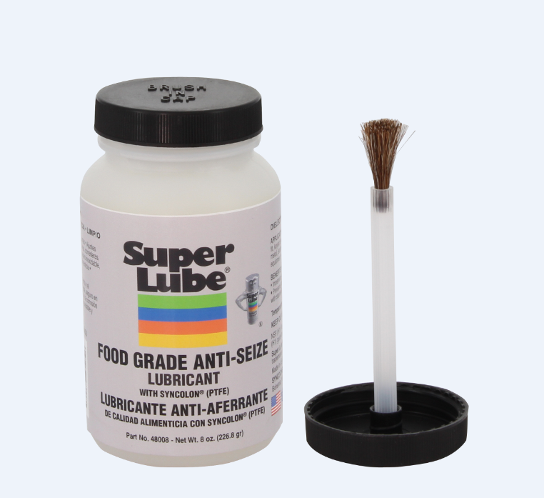
Super Lube ® 食品级防卡剂 采用Syncolon®(PTFE)是一个无金属重型合成配方设计，以防止磨损，腐蚀和防卡。

Super Lube ® 食品级防卡剂 改善垫片性能及可清除，并在安装过程中防止螺纹磨损。

Super Lube ® 食品级防卡剂 当暴露在高温环境下，金属部件的组装和拆卸非常方便。用于热循环，各种金属腐蚀，并可保护接头免受腐蚀性环境的影响。

性能特点
防锈、防腐蚀的同时减少摩擦 温度范围宽 防水
防卡和摩擦 与不锈钢和不锈钢合金兼容
无金属配方 不透盐水，饮用水安全
不会滴落、流淌或蒸发

典型应用
螺母，螺栓，螺柱，法兰，衬套和垫片 座椅调节器和轨道 管接头
摄像头、幻灯片、阀门、输送机、链条 牵引座 滑动配合，压配合，键控轴
中心轴,底盘、缓冲装置 金属零件润滑剂 金属对金属，不锈钢和不锈钢合金
食品加工设备 绞车、滑轮、纽扣 导轨、滑块及其他活动部件

包装尺寸
型号 | 包装说明
48008 | 8盎司（226.8克）
48160 | 14.1盎司（400克）

分析数据
指 标 | 测试方法 | 结果
NLGI级别 | ASTM D217 | 2
颜色 |  | 半透明白色
温度范围 |  | -30°F-475°F（-34℃-246℃）
粘度（基础油）  cSt@100℃  cSt@40℃ | ASTM D445  ASTM D445 | 8  350
比重 | ASTM D1298 | 0.89@60°F
水，PPM | ASTM D1744 | 35 ppm
总酸值 | ASTM D974 | 0.04 最大限度
滴点 | ASTM D2265 | >550°F（287℃）
工作锥入度（60 strokes） | ASTM D217 | 265-295 mm/10
四球磨损载荷磨损指数：  烧结点： | ASTM D2596 | 70.63kg  400kg
四球极压试验磨斑直径： | ASTM D2266 | <1.0 mm
低温扭矩@-54℃  开始：  运行10分钟：  运行1小时 | ASTM D1478  ASTM D1478  ASTM D1478 | 0.27 N-m(0.37 in-lbs.)  0.08N-m(0.11 in-lbs.)  0.006 N-m(0.09in-lbs.)
盐雾试验（100小时） | ASTM B117 | 通过
介电损耗 | ASTM D924 | 12×10¹²
介电电阻率 | ASTM D1169 | 1.7×10¹⁴
介电常数 | ASTM D924 | 2.5
油分离 | ASTM D6184 | <2%
蒸发损耗，  22小时.@212°F(100℃) | ASTM D972 | <1%
氧化稳定性，100小时 | ASTM D942 | 0.5 psi drop
梯姆肯摩擦磨损 | ASTM D2509 | 40磅
闪点： | ASTM D92 | >428°F（220℃）
燃点： | ASTM D92 | >572°F（300℃）
车轮轴承泄漏 | ASTM D1263 | <1.0g

使用方法
清洁表面
取适量均匀涂抹
组装
擦去多余的部分

保质期
Super lube 产品在原始容器和合理的环境条件下建议保质期五年.

